Апастовская средняя общеобразовательная школа с углубленным изучением отдельных предметов ориентирована на обучение и воспитание учащихся, а также развитие их физиологических, психологических, интеллектуальных особенностей, образовательных потребностей, с учетом их возможностей, личностных склонностей, способностей. Это достигается путем создания педагогической системы, благоприятных условий для общеобразовательного, умственного, нравственного и физического развития каждого учащегося.
Одно из главных направлений в работе школы - сохранение и укрепление здоровья детей. Весь учебно-воспитательный процеcc строится на основе здоровьесберегающих технологий и в соответствии с требованиями СанПиН. В Апастовской школе созданы условия для удовлетворения биологической потребности учащихся в движении. С целью удовлетворения потребности обучающихся в движении, предупреждения утомляемости и снижения работоспособности, организации активного отдыха в школе проводится динамическая пауза на свежем воздухе. Ее проводят учителя физкультуры, им помогают ребята из Совета старшеклассников, отвечающие за работу спортивного сектора, классные руководители участвуют в зарядке вместе с ребятами. Если погодные условия не позволяют проведение динамической паузы на свежем воздухе, дежурные классы проводят игры для младших в коридорах и рекреациях школы, а учителя физкультуры и ОБЖ проводят 10-тиминутную зарядку в коридорах школы. Для учеников первых классов организована дополнительная динамическая пауза в середине учебного дня продолжительностью 40 минут.
Учебный план школы разработан на основе закона «Об образовании», федерального учебного плана, утвержденного приказом Министерства образования Российской Федерации №1312 от 9 марта 2004 года, Закона РТ «О государственных языках республики Татарстан и других языках в Республике Татарстан» и регионального базисного учебного плана и примерных учебных планов для образовательных учреждений Республики Татарстан, реализующих программы общего образования, утверждённых приказами Министерства образования и науки Республики Татарстан от 02 августа 2011г № 3934/11 «Об утверждении базисного и примерных учебных планов на 2011- 2012 учебный год для образовательных учреждений Республики Татарстан, реализующих программы начального и основного общего образования», от 02 августа 2011г № 3933/11 «Об утверждении базисного учебного плана на 2011-2012 учебный год для образовательных учреждений Республики Татарстан, реализующих программы среднего (полного) общего образования», в соответствии с письмом №9282/11 от 29.08.11. «Об учебных планах для 1-2 классов школ РТ, реализующих в 2011-2012 учебном году основные образовательные программы начального общего образования в соответствии с ФГОС НОО» и санитарно-эпидемиологическими правилами и нормативами СанПиН 2.4.2.2821-10, утверждёнными Главным санитарным врачом Российской Федерации 29.12.2010 зарегистрированных в Минюсте РФ 03.03.2011 №19993. Учебный план обсуждён и принят на заседании педагогического совета школы (протокол №1 от01.09.2011г.).
Расписание уроков составлено на основании Учебного плана МБОУ “Апастовская средняя общеобразовательная школа с углубленным изучением отдельных предметов» на 2012-2013 учебный год, утвержденного приказом от 31.08.2012г №105 с учетом требований СанПиН 2.4.2.2821-10. «Санитарно-эпидемиологические нормы к условиям и организации обучения в общеобразовательных учреждениях», с учётом баллов дневной и недельной нагрузки обучающихся. Расписание уроков составлено отдельно для
- обязательных занятий 1-11 классов,
- внеурочной деятельности в 1-а, 1-б, 2-а, 2-б и 3-а классах.
Согласно Годовому календарному учебному графику на 2012-2013 учебный год и в соответствии с п. 10.5. СанПиН обучающиеся 1-ого класса обучаются по 5-ти дневной учебной неделе, для учащихся 2 – 11-х классов введена 6-ти дневная учебная неделя.
Количество часов, отведенных на освоение обучающимися учебного плана, соответствует максимальной учебной недельной нагрузке.
1класс - 21 час
2 класс - 26 часов
3 класс - 26 часов
4 класс - 26 часов
5класс - 32 часа
6 класс - 33 часа
7 класс - 35 часа
8 класс - 36 часов
9 класс - 36 часов
10 класс - 37 часов
11 класс - 37 часов
В соответствии с п. 10.11. СанПиН понедельник и пятница являются облегченными днями.
Школа работает в одну смену.
Продолжительность урока – 45 минут, указанная в Годовом календарном учебном графике, соответствует п. 10.9. СанПиН (не более 45 минут).
Начало занятий в 8 час.
Продолжительность перемен в соответствии с п. 10.12. СанПиН – 10 минут, после третьего урока – динамическая пауза – 20 минут.
Недельная нагрузка распределяется равномерно в течение учебной недели. Объём максимальной допустимой нагрузки в течение дня составляет:
для обучающихся 1-х классов – 4 урока и 1 день в неделю – 5 уроков, за счёт урока физической культуры;
для обучающихся 2-4 классов – не более 5;
для обучающихся 5-6 классов – не более 6 уроков;
для обучающихся 7-11 классов – не более 7 уроков. (п.10.6. СанПиН)
Для обучающихся 1-4 классов трудные предметы проводятся на 2 -3 уроках; для обучающихся 5-11 классов на 2-4 уроках.
Сдвоенных уроков в 1-4 классах нет, согласно п.10.8 СанПиН.
В соответствии с п. 10.20. СанПиН во всех классах проводятся 3 урока физической культуры в неделю. После уроков физической культуры не проводятся уроки с письменными заданиями согласно Приложения 3 к СанПиН 2.4.2.2821-10.
Средняя наполняемость классов 22 ученика.
Учителя, работающие по стандартам второго поколения в своей работе руководствуются основной идеей, заложенной в концепции модернизации образования: оптимальное развитие каждого ребенка на основе педагогической поддержки его индивидуальности в условиях специально организованной учебной деятельности.
В начале сентября в 1 классах были проведены входные диагностики, которые были направлены для выявления состояния зрительного восприятия, мелкой моторики руки, пространственного восприятия, умения ориентироваться на плоскости, фонематического слуха и фонематического восприятия. Результаты входной диагностики показали, что 25% учащихся имеют высокий уровень, 41%- средний уровень и 34% -низкий уровень. Полученные данные использованы для осуществления индивидуально-дифференцированного подхода к ребёнку при обучении в 1 классе.
В начале учебного года на каждого обучающегося была заведена технологическая карта для отслеживания уровня формирования УУД. Данный материал был использован при диагностике УУД первоклассников. Если у ребёнка были отставания, то с этим обучающимся велась индивидуальная работа. Результаты отслеживания доводились до родителей.
Внеурочная деятельность в 1-ом классе была организована так, чтобы обеспечивался баланс между двигательно-активными и статическими занятиями. Форма их проведения отличается от урочной системы обучения (многообразие игровых технологий, большое количество групповой работы). Внеурочная деятельность представлена кружками: «Английский язык» (2ч), «Музыкальные кнопки» (1ч), «Информатика» (2ч), «Секреты речи» (1ч), «Умники и умницы» (1ч), «Спорт» (1ч), и др.
В школе уделяется большое внимание формированию, сохранению и укреплению физического, психоэмоционального, социально-нравственного здоровья. В рамках реализации программы «Здоровье», направленной на воспитание здорового образа жизни, проводилятся антиалкогольная, антиникотиновая, антинаркотическая пропаганда через организацию тематических классных часов, акций, конкурса рисунков и плакатов.
Традиционно проводятся спортивные праздники «День здоровья», «Веселые старты», лыжные состязания, легкоатлетические кроссы совместно с родителями. Школа активно участвует во всероссийских массовых соревнованиях «Лыжня России», семейные спортивные праздники «Папа, мама и я – спортивная семья». Регулярно проводились мероприятия познавательного, профилактического характера: акции «Спорт против наркотиков», «Спорт, как альтернатива пагубным привычкам». Во время образовательного процесса систематически проводятся динамические паузы, физкультминутки и т.д.
Спортивная деятельность школы представлена работой спортивных секций, турнирами по игровым видам спорта, ежегодными соревнованиями «Спартакиада школьников». Обучающиеся принимают активное участие в спортивных соревнованиях и районных спортивных играх. Школа является победителем районной спартакиады школьников за 2009-2010, 2010-2011, 2011-2012 учебные годы.
В школе в течение всего учебного года работают спортивные секции по волейболу, баскетболу, настольному теннису и лёгкой атлетике. Количество детей, занимающихся в спортивных секциях – 325человек (60% от общего количества).
Внеурочная работа и дополнительное образование составляют единый непрерывный образовательный процесс. В школе имеется музей боевой славы и музей истории школы, который функционирует с 1998 года. При музее боевой славы работает клуб «Патриот». Члены клуба последние 3 года занимают призовые места в районных и зональных соревнованиях «Зарница».
В школе созданы условия для развития творческих способностей обучающихся, налажено сотрудничество с учреждениями дополнительного образования, культуры и спорта: районным центром детского творчества «Сэлэт», детской школой искусств, ДЮСШ и районным домом культуры. Дети посещают бассейн «Дулкын», ледовый дворец «Алтын алка».
Баскетбол (2 группы-по 15 мальчиков) - вторник 16.00-18.00
пятница 16.00-18.00
Волейбол (2 группы-по 15 мальчиков) - среда 17.00-20.00
четверг 17.00-20.00
Мини-футбол (1 группа-15 мальчиков)- среда 16.00-18.00
четверг 16.00-18.00
Баскетбол (25 девочек)- среда 15.00-17.00
суббота 15.00-17.00
Волейбол (40 девочек)- понедельник 15.00-17.00
четверг 15.00-17.00
Национальная борьба (30 мальчиков)- понедельник 16.00-20.00
среда 16.00-20.00
пятница 16.00-20.00
Легкая атлетика (30 учащихся)- вторник 16.00-17.30
четверг 16.00-17.30
пятница 14.30-16.00
Хоккей с шайбой (60 учащихся)- понедельник- суббота 15.00-18.30
Шорт-трек (16 учащихся)- вторник 15.00-17.00
Четверг 15.00-17.00
Фигурное катание (40 учащихся) понедельник- пятница 13.00-15.00
Настольный теннис (46 учащихся)- понедельник –суббота 14.00-17.00
Плавание (106 учащихся)- понедельник- суббота 12.00- 14.00
17.00-20.00
Самбо (28 учащихся)- понедельник- суббота 18.00- 20.30
Футбол(30 учащихся)- вторник 16.00-19.00
Четверг 16.00-19.00
Тэквандо (22 учащихся)- понедельник- пятница 14.00-17.50

Прослеживается положительная динамика охвата обучающихся дополнительным образованием.
Сравнительный анализ занятости обучающихся
дополнительным образованием

2009-2010 уч.год | 2010-2011 уч. год | 2011-2012  уч.год | 2012-2013  уч/год
91% | 91% | 92% | 92%

С целью воспитания добросовестного отношения к труду, социальной поддержки подростков и содействия занятости несовершеннолетних во внеурочное время с 1 июня по 31 августа 2005г. в школе при содействии администрации Апастовского района, Центра Занятости населения, были организованы общественные работы для обучающихся. Были трудоустроены 315 человек 8-10 классов (52% от общего количества обучающихся, достигших возраста 14-ти лет).
В школе создан отряд по профилактике правонарушений «Экстрим». Отряд принимает активное участие в республиканских, районных программах и мероприятиях. В районном конкурсе отрядов профилактики правонарушений и отрядов «Форпост» отряд профилактики правонарушений «Экстрим» занял 1 место, «Форпост» 1 место. (Отряд «Форпост охват 30 обучающихся, отряд профилактики «Экстрим» - 21 обучающийся). Члены отряда стали организаторами антинаркотической акции «Выбирай успех», «Скажи наркотикам нет!» Кроме этого члены отряда проводили агитбригаду на тему «Курить – здоровью вредить», выступление на родительском собрании «О проблеме распространения курительных смесей». В нынешнем году Апастовская школа приняла участие в республиканском проекте «Самостоятельные дети», в который включены 81 ученик из 7А , 8А и 9 А классов.
Проводятся тематические месячники по направлениям воспитательной работы школы с приглашением специалистов общественных организаций и государственных учреждений.
Для успешной социализации обучающихся в школе реализуются мероприятия по профориентационной работе, которые включают в себя профтестирование, элективные курсы и профильное обучение в 10-11 классах.
В школе существует план по реализации стратегии содействия здоровью школьников. Создан комплекс управленческих условий, к их числу относится:
• Организация оздоровительных режимных моментов и организация занятий в течение дня (зарядка, динамическая пауза, физкультминутки, индивидуальные занятия, кружки, спортивные секции);
• Организация учебных занятий с исключением факторов, негативно влияющих на здоровье учащихся (неподвижная поза на уроке, отсутствие живых чувственных ощущений, преобладание словесно-информационного принципа учебного процесса, отсутствие чувственно-эмоционального фона на уроке);
• Составление расписания уроков, предусматривающее чередование предметов с высоким баллом по шкале трудности с предметами, которые позволяют частичную релаксацию учащихся;
• Своевременное информирование субъектов образовательного процесса о состоянии здоровья учащихся и условиях, способствующих сохранению и развитию здоровья.
Урок – главное поле реализации здоровьесберегающих образовательных технологий. Все педагоги школы активно используют технологии, признанные здоровьесберегающими: педагогика сотрудничества, игровые технологии, технологии уровневой дифференциации, групповые технологии. Данные технологии решают проблему эргономичности обучения, так как они являются эффективными, безопасными для здоровья обучаемых и способствуют развитию личности.
Выполняются все основные условия здоровьесберегающих технологий:
• в содержание и организацию преподавания всех учебных предметов интегрированы вопросы, связанные с охраной здоровья, с учетом межпредметных связей и схемы общего структурирования учебно-тематических блоков;
• процесс обучения строится с учетом возрастных анатомо-физиологических и психологических особенностей детей, закономерностей становления их психических функций
• учтены индивидуальные особенности учеников, разработаны приемы работы с разными типами учащихся, особое внимание уделяется детям группы риска;
• учащиеся стимулируются к самостоятельному выбору и использованию наиболее значимых для них способов проработки учебного материала, что способствует их саморазвитию;
• учебно-воспитательный процесс ориентирован на формирование представлений, а не на передачу знания, на развитие личности ребенка как субъекта обучения;
• обеспечивается предупреждение переутомления учащихся, перегрузки их памяти и связанные с этим состояния стресса путем чередования периодов напряженной работы и расслабления, адекватного восстановления после периодов интенсивной деятельности, смены видов деятельности и т.д.;
•учитель использует показатель успешности ученика для позитивных начал личности;
• оценка деятельности ученика выполняет стимулирующую роль и осуществляется не только по конечному результату, но и по процессу его достижения;
• учебный процесс ориентирован на развитие творческого начала в учебной деятельности учащихся.
Педагоги школы стремятся создать такие условия для воспитанников, при которых обучающиеся получают позитивный опыт совместной активности. Надёжными помощниками являются воспитательные технологии, используемые в работе классных руководителей нашей школы:
- Импровизационные технологии;
- Технологии социального проектирования;
- Технология самосовершенствования личности;
- Традиционные технологии;
- Шоу-технологии;
- КТД;
- Имитационные;
- Здоровьесберегающие;
- Технология творческого развития.
В школе сложилась определенная система работы с семьями обучающихся. В работе с родительской общественностью применяются следующие формы работы: общешкольные родительские собрания, конференции, консультации, индивидуальные консультации, посещения на дому, приглашения на Совет профилактики, благодарственные письма родителям, участие родителей при постановке театра здоровья. Формы и методы работы с родителями направлены на повышение их педагогической культуры, на укрепление взаимодействия школы и семьи, на усиление воспитательного потенциала семьи.
Работа с родителями включает в себя проведение расширенных педагогических советов, консультаций и выступлений школьного психолога на родительских собраниях, совместных мероприятий родителей, детей, педагогов.
Проводится антинаркотический всеобуч для родителей «Путь к успеху» по параллелям. Психолог проводит всеобуч с родителями из неблагополучных семей.
Обучающиеся школы - активные участники международных: всероссийских, республиканских, районных конкурсов. С каждым годом увеличивается доля участников фестивалей, конкурсов, смотров, спортивных соревнований.
Большое внимание школа уделяет совершенствованию форм взаимодействия семьи и школы. Школа и семья – это два социальных института, от согласованных действий которых зависит эффективность процесса воспитания ребенка. Сотрудничество школы и семьи начинается с изучения условий и микроклимата семейного воспитания, индивидуальных особенностей детей и родителей. В нашей школе работа классного руководителя с родителями направлена на сотрудничество с семьей в интересах ребенка, на формирование общих подходов к воспитанию, совместное изучение личности ребенка, выработку одинаковых или близких по сути требований, организацию помощи в обучении, физическом и духовном развитии обучающегося. И каждый классный руководитель школы старается, чтобы родители их учеников стали помощниками и союзниками в воспитательном процессе.
Чтобы оценить эффективность учебно - воспитательного процесса, проводим анкетирование родителей и учащихся по следующим темам: «Режим работы школы», «Участие родителей в жизни школы», «Здоровья детей», «Дети о родителях».
Верный помощник в воспитании подрастающего поколения – общешкольный родительский комитет. Комитет активно участвует в проведении общешкольных мероприятий, тесно сотрудничает с психологом, советом старшеклассников, советом выпускников. Много времени уделяет работе с неблагополучными семьями. С целью профилактики правонарушений со стороны учащихся проводятся рейды членами родительского комитета. Родители оказывают помощь классному руководителю в подготовке и проведении утренников, тематических вечеров.

Функционирование в рамках нашей школы большого количества классов различных профилей и общеобразовательных классов позволил снизить отрицательный эффект от ошибочного выбора учащимися профиля обучения. На наш взгляд именно в условиях такой многопрофильной школы можно успешно реализовать три основных организационных направления профильного обучения:
-расширение возможности углубленного изучения отдельных учебных предметов;
-подготовка к успешному обучению в учреждениях начального и среднего профессионального образования;
- ориентация на продолжения образования в вузах.

Каждый год после 9-го класса в нашу школу переходят учащиеся и из соседних школ, желающие продолжить обучение в профильных классах нашей школы.

Количество детей из других населенных пунктов
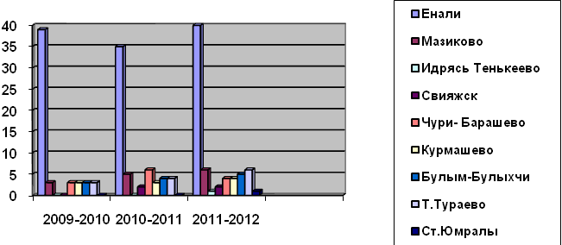
В последние годы совершенствование системы охраны здоровья детей, формирование культуры здоровья и пропаганда здорового образа жизни стали важнейшими направлениями в деятельности школы. Для сохранения высокой работоспособности учащихся педагоги школы принимают во внимание такие моменты школьной жизни, как правильная организация учебного процесса, благоприятный психологический климат в школе, соблюдение санитарно- гигиенических условий, посещение учащимися кружков и секций, вырабатывающих физическую активность и восстанавливающих физиологический тонус организма. Значительное внимание уделяется организации и проведению физкультурных минуток. Динамическая пауза, которая проводится после третьего урока, способствует снятию усталости, повышению работоспособности учащихся. Учителя физкультуры проводят учебу для учителей – предметников по методике проведения физкультминуток и динамических пауз. Во всех классах введен третий час физической культуры.
Медицинское обслуживание в школе:
В школе есть медицинский кабинет, находящийся на стадии подготовки к лицензированию, позволяющий проводить профилактические, оздоровительные и лечебные процедуры, Кабинет оснащен офтальмотренажёром.
Имеется также стоматологический кабинет (филиал стоматологической клиники ГАУЗ «Апастовская ЦРБ»). Стоматологический кабинет два раза в год проводит санацию и занимается профилактической работой заболевания полости рта у детей.
В учебных кабинетах имеются акты разрешения на проведение занятий по химии, физике, информатике и биологии и инструктажи по охране труда с требованиями безопасности жизнедеятельности в соответствии с санитарными правилами.
В школе проводятся оздоровительные мероприятия. Санитарно-просветительская работа включает работу уголков здоровья в каждом классе обновлением сменных материалов. Тематикой материалов являются соблюдение режима дня, профилактика респираторно-вирусных инфекций, кариеса, зоба, нарушения зрения, нарушений опорно-двигательного аппарата, правильное питание. Осуществляется профилактика острых заболеваний. В период эпидемий вирусных заболеваний в учебных кабинетах разложены тарелки с нарезанным чесноком и луком. Каждый ученик применяет сменную защитную маску. Осуществляется строгий контроль за соблюдением санитарно-гигиенических требований.
В воспитательные планы включены встречи с врачами центральной районной больницы для работы по сохранению и укреплению здоровья обучающихся и просвещения их родителей.
Организованы систематические мероприятия по коррекции нарушений опорно-двигательного аппарата: учителя физкультуры используют на уроках гимнастические палки, мешочки с песком, гимнастические лестницы и т.д.
Для профилактики близорукости в рамках уроков учитывается различные параметры для обеспечения правильного рассаживания детей в классе, физкультминутки. Для гимнастики глаз в кабинетах имеются плакаты-тренажёры.
В школе число детей, страдающих дальнозоркостью и близорукостью, остаётся на стабильном уровне.
Средний показатель пропущенных учениками дней по болезни в 2011/12 учебном году – 5 дней; в 2010/11 учебном году – 6 дней; в 2009/10 учебном году – 6 дней.
Показатели состояния здоровья и заболеваемости детей стабильные. За 2009-2012 годы процент учащихся, определённых в 1 группу, увеличился с 10 до 15. Проводятся социологические исследования психологом школы. Родители заполняют анкеты для выявления мнения о школе. Вопросы анкеты следующие:
1.В школе заботятся о здоровье вашего ребёнка?
2.В школе созданы условия, которые способствуют сохранению психологического здоровья вашего ребёнка?
3.В школе ваш ребёнок чувствует себя комфортно?
4.Как вы думаете, ваши дети не сильно загружены в школе?
5.Устраивает ли вас питание в школе?
6.Хотели бы вы, чтобы ваш ребёнок обучался таким образом? Почему?
Мониторинг здоровья и физического развития проводится с помощью тестов на скоростные, силовые, координационные качества, на гибкость и выносливость.
Скоростные: бег на 30, 60, 100 метров.
Силовые: прыжки в длину с места, подтягивание.
Координационные: челночный бег.
На выносливость: бег на 1000 метров.
На гибкость: гимнастические упражнения.
Ежегодно отчёт школы, доступный широкой общественности, обобщение данных о сформированности культуры и безопасного образа жизни обучающихся освещается на сайте школы.
Большая роль в регулировании отношений между учеником и учителем отводится школьному психологу. Психологическая служба нашей школы – это служба доверия, помощи, общения и взаимопонимания. Она ведет целенаправленную работу по воспитанию правильного отношения к здоровью учащихся. Школьный психолог большой акцент ставит на изучении личностных особенностей учащихся, для чего использует рисуночные тесты, тест Айзенка, диагностику характерологических особенностей. Постоянно идет изучение познавательных процессов учащихся и уровня их развития. Результаты исследований являются предметом обсуждения на педагогических семинарах, педсоветах, родительских собраниях. Психолог нашей школы ведет и специальный курс в рамках предпрофильной подготовки, основу которого составляют диагностирование интересов, склонностей, способностей, образовательных запросов учащихся с учетом мнения их родителей и педагогов. Курс включает в себя три направления : информационное, диагностическое, консультационное. 1. В школе осуществляется преемственность и непрерывность обучения здоровому и безопасному образу жизни. С 1 по 11 класс проводится обучение здоровью по профилактическим программам, с родителями учащихся проводятся родительские всеобучи по параллелям, с педагогами проводится обучение в психолого-педагогических семинарах.
2. Комплексный подход в оказании психолого-педагогической, медико-социальной поддержки различных групп обучающихся осуществляется в тесном контакте специалистов школы: медсестры, педагога-психолога, дефектолога с специалистами подросткового кабинета, психиатром, педиатрами центральной районной больницы, специалистами отдела образования и районного отдела внутренних дел и др.
3. В школе проводится отслеживание сформированности здорового образа жизни обучающихся. В начальных классах в 2010-2011 у. г. отслеживание проводилось по анкете, представленной ниже:
Анкета для учащихся начальных классов.
В анкете участвовало 189 учащихся начальных классов:
Уважаемые ребята! Просим вас ответить на предлагаемые вопросы.
1. Как ты считаешь, такие недомогания, как головокружение, головные боли,
боли в спине, висках, ногах, усталость глаз, связаны:
а) с учебой в школе? Да 16% Нет 84%
б) большим количеством уроков и заданий? Да 18% Нет 82%
в) длинной зимой? Да 8% Нет 92%
г) началом какой-либо болезни, простуды и т. д.? Да 44% Нет 56%
2. Посещаешь ли ты школу:
а) при насморке и головной боли? Да 31% Нет 69%
б) невысокой температуре? Да 3% Нет 97%
в) кашле и плохом самочувствии? Да 12% Нет 88%
3.При плохом самочувствии обращаешься ли
к врачу? Да 89% Нет 11%
4. Стараешься ли ты сидеть за партой:
а) всегда правильно? Да 31% Нет 69%
б) иногда правильно? Да 34% Нет 66%
в) сидишь как удобно? Да 35% Нет 75%
5. Режим дня ты соблюдаешь:
а) всегда? Да 66% Нет 34%
б) иногда, когда ругают родители? Да 21% Нет 79%
в) встаешь, ложишься, когда захочешь? Да 13% Нет 87%
6. Твой день начинается:
а) с зарядки? Да 46% Нет 54%
б) водных процедур? Да 34% Нет 66%
в) просмотра телевизора? Да 69% Нет 31%
7. Как ты считаешь, чаще болеют
а) полные люди? Да 87% Нет 13%
б) люди, которые едят много фруктов и овощей? Да 2% Нет 98%
в) люди, которые много двигаются и бывают на улице? Да 1% Нет 99%
8. Моешь ли ты руки перед едой? Да 95% Нет 5%
9. Чистишь ли ты зубы:
а) утром? Да 97% Нет 3%
б) утром и вечером? Да 86% Нет 14%
в) всегда после еды? Да 27% Нет 73%
г) никогда не чистишь? Да 0% Нет 100%
10. Ты предпочитаешь есть каждый день:
а) бутерброды с чаем? Да 78% Нет 22%
б) чипсы и колу? Да 46% Нет 54%
в) кашу и супы? Да 86% Нет 14%
г) больше фруктов и овощей? Да 82% Нет 18%
11. Ты предпочитаешь после уроков…
а) погулять на свежем воздухе не менее 1,5 час. Да 34% Нет 66%
б) посмотреть телевизор Да 43% Нет 57%
в) поиграть в компьютер Да 36% Нет 64%
при этом имеют дома ПК 85% обучающихся школы
г) поспать или полежать в тишине Да 51% Нет 49%
Вывод: анкета для учащихся выявила ряд проблем, которые влияют на факторы здоровья детей, раскрывают культуру отношения школьников к здоровью:
- достаточно большое количество уроков и заданий;
- недостаточное внимание педагогов на выполнение правил посадки детей на рабочем месте;
- посещение школы детьми при недомогании;
- отсутствие, недостаток закаливания детей в семье;
- отсутствие утренней зарядки дома;
- недостаточные знания о гигиене полости рта и ее влиянии на здоровье человека;
- слабые знания о режиме и культуре питания.
Психологом школы проводится анкетирование по выявлению психологического дискомфорта в 5-х классах по анкете психологического комфорта (дискомфорта).
После проведенных мероприятий: обучение приемам релаксации, консилиума по адаптации пятиклассников, родительского собрания проводится повторное исследование.
Показатели анкетирования –
октябрь 2011 февраль 2012
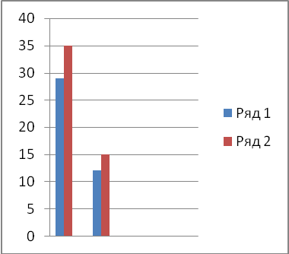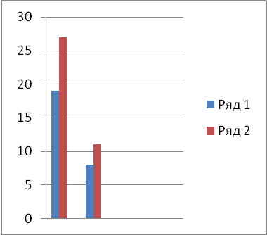
ряд 1 – психологический дискомфорт
ряд 2 – физиологический дискомфорт
В 8 классах психологом проводится исследование по методике А.М.Прихожан «Шкала тревожности», которая позволяет выявлять уровень школьной, самооценочной, межличностной тревожности. После проведенных мероприятий – развивающего занятия с элементами тренинга, индивидуальной коррекционной работы наблюдается снижение тревожности.
Обучение здоровью в школе ведется непрерывно. В начальных классах введены разделы курса «Педагогика здоровья», программа «Все цвета, кроме черного». В среднем и старшем звене классные руководители проводят занятия по «Программе обучения здоровью». В тематические планы по общеобразовательным программ введены разделы «Здоровье» по которым педагоги-предметники планируют здоровьесберегающую работу на уроках по соответствующим темам программы.
Родительские всеобучи по параллелям проводятся относительно возрастных особенностей обучающихся. Ниже представлены темы родительских всеобучей за период с 2010-2011 у. г. по 2012-13 у. г.
1 - 4 классы:
- «Отклоняющееся поведение младших школьников».
- «Детские страхи».
- «Психологический стресс и психосоматические расстройства в младшем школьном возрасте».
5-8 классы:
- «Компьютерные игры – возможные опасности».
- «Предпосылки агрессивного поведения подростков».
- «Социальная и информационная среда развития подростка».
- «Как помочь ребенку в период подростковых изменений».
- «Любовь как основа социально-психологического благополучия».
9-11 классы:
- «Проблема различных видов зависимостей личности».
- «Готовность старшеклассника к дальнейшему самоопределению».
- «Особенности поведения старшеклассников в конфликтных ситуациях».
- «Развитие позитивного самопринятия у старшеклассников».
- «Культура подростков глазами взрослых. Как грамотно относиться к подростковой субкультуре».

Психолого-педагогические семинары по здоровьесберегающей тематике проведенные в школе за последние три учебных года:
- Школьные болезни и их профилактика
- Развитие навыков позитивного самовосприятия.
- Эмоциональное напряжение в профессиональной деятельности. Практикоориентированный семинар с элементами тренинга.
- Принципы воспитания психически здорового человека
- Предпосылки агрессивного поведения детей и подростков. Пути преодоления насилия в школе
- Культура общения. Формы делового общения. Восстановление душевного равновесия в конфликтной ситуации.
- Комплексы. Причины их формирования и пути преодоления.
Классные руководители 5-11 классов работают по программе «Формирование жизненных ценностей и развитие поведенческих навыков у учащихся средней школы». Психолог школы работает по программам: «Профилактика подростковой наркомании. Навыки противостояния и сопротивления распространению наркомании», «Профилактика курения в школе», «Предупреждение насилия в школе». Также психологом школы выпускается газета «Психологический вестник», задачами которого является повышение уровня психологической компетентности подростков, скрытая профилактика употребления психоактивных веществ. Мини-газеты посвящены проблемам общения, приобретения уверенности в себе, групповому решению проблем, проблемам стресса, противостояния групповому давлению и др. Передовая статья раскрывает понятие проблемы. Почти каждый номер газеты содержит небольшой тест, который позволяет читателю оценить и анализировать свои психологические качества. Газета преподносит и руководство по самовоспитанию и саморазвитию. В этой рубрике учащиеся получают рекомендации, домашние задания, вопросы для обсуждения в классе, игры, упражнения по развитию тех или иных навыков и др. Газета получила диплом лауреата 1 степени в всероссийском открытом конкурсе "Педагогические инновации".
В начале учебного года в 1-х, 5-х, 10-х классах проводится адаптационный период. Учащиеся вместе с классным руководителем играют в игры, погружаются в ситуации, значимые для данной возрастной ступени, что заметно снижает школьную тревожность обучающихся.
В 9-х и 11-х классах психолог школы проводит работу по психологической подготовке к ГИА и ЕГЭ. Проводится диагностика, тренинговые занятия по организации подготовки школьника к итоговой аттестации, по развитию познавательных способностей, повышению его стрессоустойчивости, мобилизации внутренних резервов во время экзамена и др. Старшие школьники проводят внеклассные мероприятия с младшими школьниками. Так внеклассные мероприятия «Если хочешь быть здоров», «Я выбираю здоровье», «Я выбираю успех» проводились в 2010-2011 и 2011-2012 учебном году. Цикл внеклассных мероприятий занял 1 место в Республиканском конкурсе внеклассных мероприятий и программ по экологии и биологии.
В 2011-2012 учебном году в школе открыт кабинет профилактики употребления психоактивных веществ. В кабинете проводятся классные часы, тренинги, родительские собрания.

Каждый год психологом школы для анализа и оценки эффективности работы школы проводится анкетирования. Их применение позволяет получить объективную и полезную информацию об эмоционально- психологическом климате в школьном сообществе, об удовлетворенности его членов различными сторонами совместного бытия.

Результаты исследования удовлетворенности родителей работой образовательного учреждения (%)
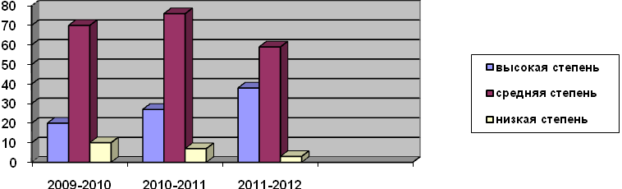

Результаты изучения удовлетворенности педагогов жизнедеятельностью в образовательном учреждении (%)

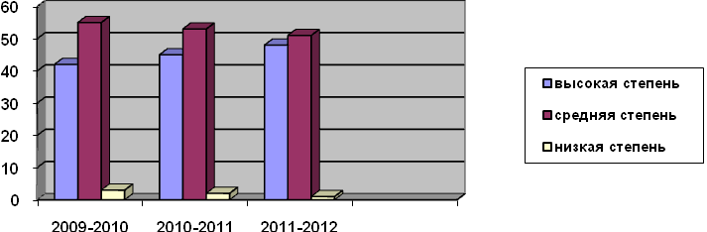

Результаты исследования удовлетворенности учащихся школьной жизнью(%)
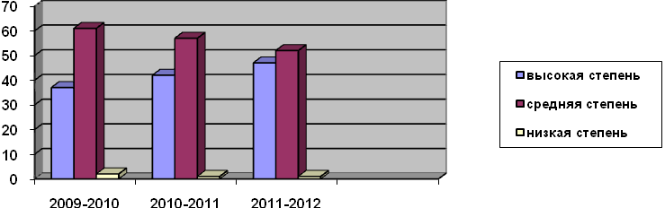

Неоценима роль и дефектолога – наилучшего координатора педагогических,
медицинских, психологических данных о ребенке. 20% детей, с которыми занимался логопед индивидуально и в групповой форме, исправили дефект речи.
Индекс здоровья детей (число детей, не болевших ни разу в год к общему числу детей в школе умн. на 100%)

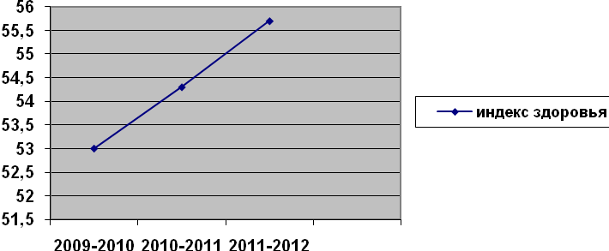

Результаты медосмотра

По заболеваниям: | 2009-2010 | 2010-2011 | 2011-2012
органов дыхания | 13 | 7 | 6
органов мочеполовой системы | 15 | 10 | 4
пищеварения | 9 | 6 | 6
сердечно-сосудистой системы | 10 | 9 | 9
лор-органов | 9 | 9 | 9
глаз | 41 | 41 | 43
крови (анемии) | 22 | 25 | 21
искривление позвоночника | 23 | 23 | 19
эндокринной системы | 6 | 6 | 6
неврологические | 6 | 6 | 3
заболевание ОРЗ | 166 | 126 | 128
Всего учащихся | 573 | 598 | 572

По группам здоровья

Группы | 2009-2010 | 2010-2011 | 2011-2012
1 гр. | 57 | 60 | 59
2 гр. | 412 | 430 | 408
3 гр. | 95 | 98 | 97
4 гр. | 9 | 10 | 8

Школьное самоуправление существует в форме Совета старшеклассников, это своеобразная общественная организация, ориентированная на формирование активного гражданина, способного самостоятельно сделать выбор.
Значительное внимание уделяется детям «группы риска». Создан совет профилактики, который ведет учет неблагополучных семей, детей данной группы, постоянно наблюдая, контролируя, помогая и родителям, и детям. С детьми “группы риска” работает и совет старшеклассников, который проводит беседы, организует спортивные мероприятия, вовлекая их в общественную жизнь школы, кружков, спортивных секций.

Социальный паспорт школы
Многодетные – 36,опекаемые – 4, приемные – 10, инвалиды – 12, неблагополучные семьи – 6, неполные – 90, малоимущие – 67, дети группы риска – 23, суицидально опасные 3.
Воспитание успешно, если оно системно. Школа дает учащимся не только знания, но и подготовку к самостоятельной жизни, в которой он сам должен принимать решение и воплощать его в жизнь, уметь управлять собой.

